新 书 推 荐
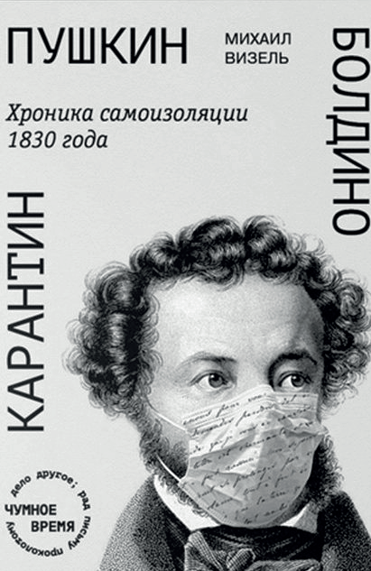
中文书名：《普希金·博尔迪诺·隔离》
英文书名：PUSHKIN. BOLDINO. QUARANTINE
作 者：Mikhail Vizel
出 版 社：Boslen. Moscow
代理公司：Wiedling /ANA/Claire Qiao
出版时间：2020年
代理地区：中国大陆、台湾
页 数：183页
审读资料：电子稿
类 型：传记/回忆录

内容简介：

“唯有1833年的俄罗斯村庄，与1662年的俄罗斯村庄最为相似。”
----普希金

没有什么比普希金在1830年经受的隔离更像我们的2020年了，当年，霍乱在俄罗斯肆虐，部分地区因此被封锁。俄罗斯诗人亚历山大普希金（Alexander Pushkin）当时已经声名显赫，但依旧被困在博尔迪诺三个月，与未婚妻娜塔莉亚·冈查洛娃的婚礼也因此推迟。他曾两度在莫斯科寻找自己的未婚妻，但依旧一无所获。由于灾情猖獗，大部分居民早已撤离。当时的普希金忧心忡忡，生怕未婚妻将他抛弃。尽管贿赂了警察，他还是无法前往莫斯科。邮递员成为了普希金与外界的唯一联系。

米哈伊尔·维泽尔（Mikhail Vizel）以睿智、诙谐、精准的方式重建了那个属于普希金的波迪诺的秋天的独特的时序。借由他写给未婚妻的信，他曾经的爱情得见天日，他在疫情中的压力也无所遁形。在书中，我们不仅可以按时间顺序经历普希金在隔离期间的喜怒哀乐，还可以根据自己的新冠肺炎疫情经历，用心去体会这种共通的情感。

书中给朋友、同事或他的文学代理人的几封信也反映了这位杰出诗人在被隔离期间的精神状况。当时的他还为俄罗斯的审查制度、自己的财务、文学竞争和自己对荞麦的痴迷所苦。

今天博尔迪诺的秋天被认为是普希金最有创造力的时期。

作者简介：

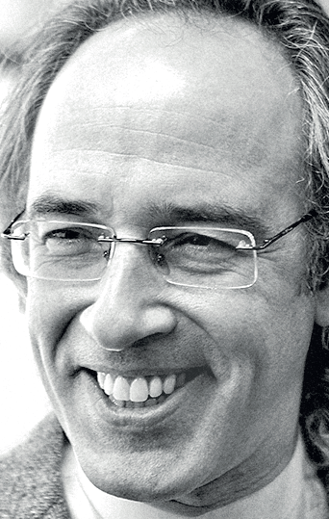
米哈伊尔·维泽尔（Mikhail Vizel），1970年出生于莫斯科，从高尔基文学学院毕业后，他先后担任记者、评论家、作家和散文家。他在俄罗斯主要的文学杂志和报纸上发表文章。2004年，维泽尔成为互联网门户伦塔·鲁网站的编辑。他还教授文学写作和文学翻译。他目前是“文学年”门户网站的主编。维泽尔住在莫斯科。

谢谢您的阅读！
请将反馈信息发至： 乔明睿（Claire）
安德鲁﹒纳伯格联合国际有限公司北京代表处
北京市海淀区中关村大街甲59号中国人民大学文化大厦1705室, 邮编：100872
电话：010-82449026
传真：010-82504200
手机：15804055576
Email: Claire@nurnberg.com.cn
网址：www.nurnberg.com.cn
微博：http://weibo.com/nurnberg
豆瓣小站：http://site.douban.com/110577/
微信订阅号：ANABJ2002

